Test Nummer 3: Leseverstehen

This test is about reading comprehension and writing skills. In the first part, it has two text-based tasks. After reading the text carefully, answer the questions „true or false “– „richtig oder falsch“. Read the sentence carefully!

**Here is an example:**

John hat gestern ein Buch gelesen. Er liest sehr gern.

Frage 1: John hat gestern einen Film gesehen. richtig falsch

For your solutions, you can either take the Test document or you creat a new document yourself. It is perfectly fine, if you are only writing down the answers.

**Example:**

Aufgabe 1: 1 falsch, 2 falsch 3 richtig

Aufgabe 2: ….

Aufgabe 3: ….

Handing in: after 45 minutes, the document with your answers has to be handed in. The preferential way to do this is uploading the document in your „Teilnehmerordner“ in OLAT, If that does not work – because of any reason – send me the document via mail. (hanna.kacz@freenet.de)

Zeit: 45 Minuten Gesamtpunktzahl: 30 Viel Erfolg!

Leseverstehen: /14 Punkte

Schreiben: /16 Punkte

Teil 1: Leseverstehen

# Aufgabe 1:

Ein Bild, das Text enthält.

Fragen: *richtig oder falsch?*

1. Gummibärchen schmecken nach Gemüse. richtig X falsch
2. Haribo ist die bekannteste Firma, die Gummibärchen produziert. richtig falsch
3. In Deutschland werden viele Gummibärchen gekauft. richtig falsch

# Aufgabe 2:

Erika: Guten Morgen Paul, wie geht es dir?

Paul: Oh, mir geht es nicht gut. Ich habe heute Nacht nur drei Stunden geschlafen.

Erika: Hast du gestern zu viel gearbeitet?

Paul: Ja, ich war sehr lange im Büro und hatte viele Aufgaben. Ich habe auch zu viel Kaffee getrunken. Du warst gestern nicht im Büro, oder?

Erika: Nein, ich hatte gestern Urlaub.

Paul: Wie schön! Was hast du gemacht?

Erika: Ich war lange spazieren. Das Wetter war großartig! Und ich habe einen Krimi gelesen.

Paul: Das muss ich auch mal wieder machen. Ich habe lange keinen Krimi mehr gelesen.

Fragen: *richtig oder falsch?*

1. Paul hat gut geschlafen. richtig falsch
2. Paul hat gestern viel gearbeitet. X richtig falsch
3. Erika war gestern nicht im Büro. X richtig falsch
4. Paul hat gestern einen Krimi gelesen. richtig falsch X

Teil 2: Schreiben

# Aufgabe 3

Beantworte die Fragen in ganzen Sätzen.

1. Was isst du zum Frühstück?

Zum Frühstück esse ich Ots mit Milch.

1. Was ist dein Lieblingsgetränk?

Mein Lieblingsgetränk ist grUnenrTee.

1. Wann hast du Mittagspause?

Es ist um 1:30 Uhr.

1. Welche Gerichte magst du gern?

Ich mag gern Reis mit Fischcurry.

# Aufgabe 4

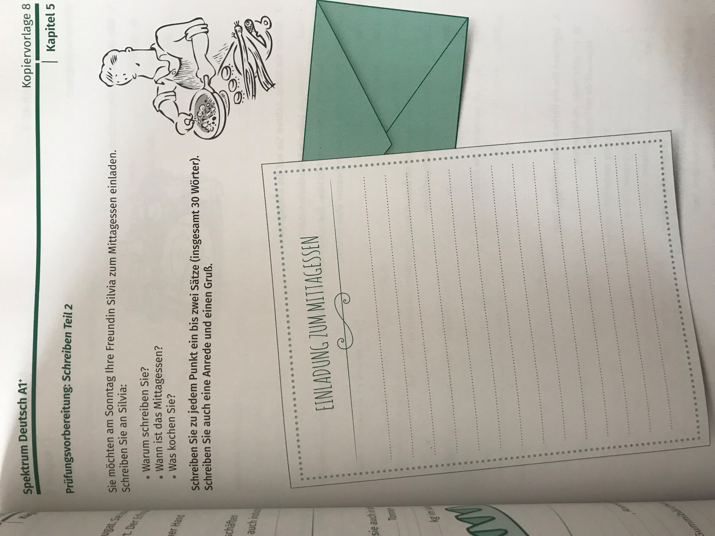

Schreibt die Einladung zum Mittagessen.

(30 Wörter)

Hallo Silvia ! Wie geht‘s? mir geht es gut. Ich lade am Sonntag ein fUr Mittagessen. Das Mittagessen ist um 1:30 Uhr. Ich werde Reis und Fischcurry kochen.

Bis Sonntag dann!